Fyzikální sekce přírodovědecké fakulty Masarykovy univerzity v Brně

**FYZIKÁLNÍ PRAKTIKUM**

|  |  |
| --- | --- |
| **Zpracoval:** Jakub Jedlička | **Naměřeno:** 2.12. 2022 |
| **Obor:** učitelství Bi, F **Ročník:** 3. **Semestr: 3.** | **Testováno:** |

|  |  |
| --- | --- |
| Úloha č. 1**:**  T = 20,5 °C  p = 992 hPa  φ = 50 % |  |

1. **Úvod**

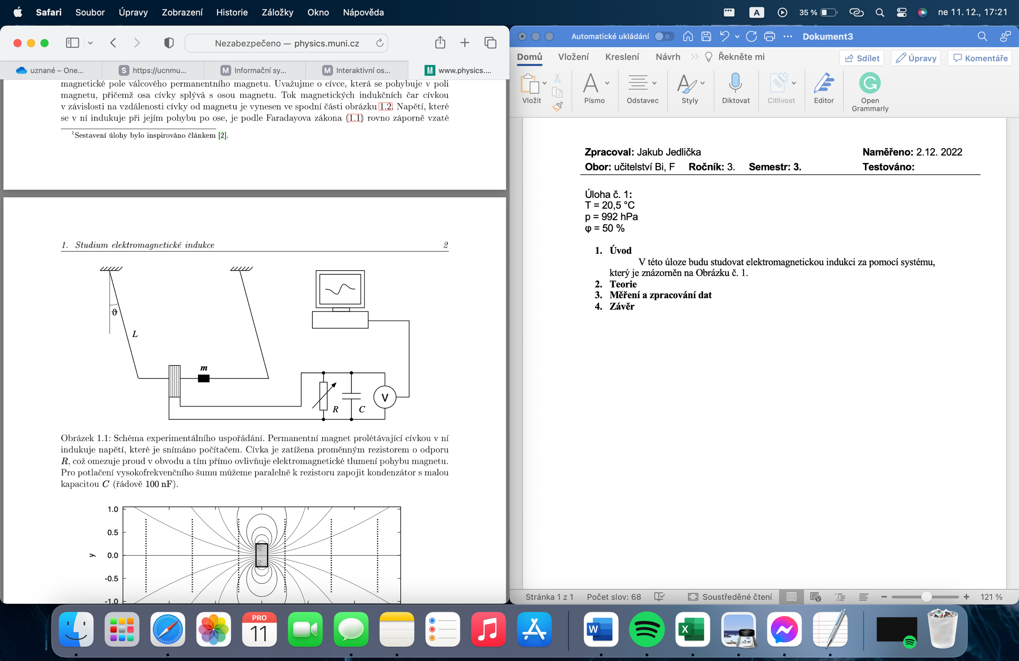V této úloze budu studovat elektromagnetickou indukci za pomocí systému, který je znázorněn na Obrázku č. 1.

Obrázek 1: Schéma experimentálního uspořádání

Zdrojem proměnlivé magnetické indukce bude v tomto případě permanentní magnet, který bude připevněn na dvojitém kyvadle. Tento magnet bude pak periodicky procházet cívkou, kde bude indukovat napěťové pulzy. My budeme měřit časovou závislost těchto časových pulzů, pomocí počítače, ke kterému je připojen analogově digitální převodník.

Pomocí vlastností indukovaného napětí vypočítáme poloměr cívky, magnetický moment magnetu a také tlumené indukované pulzy.

1. **Teorie**

**Závislost indukovaných pulzů na výchylce, poloměr cívky a magnetický moment magnetu**

Z Faradayova zákonu platí tento vztah:

$$U= -\frac{dΦ}{dt}$$

[ 1 ]

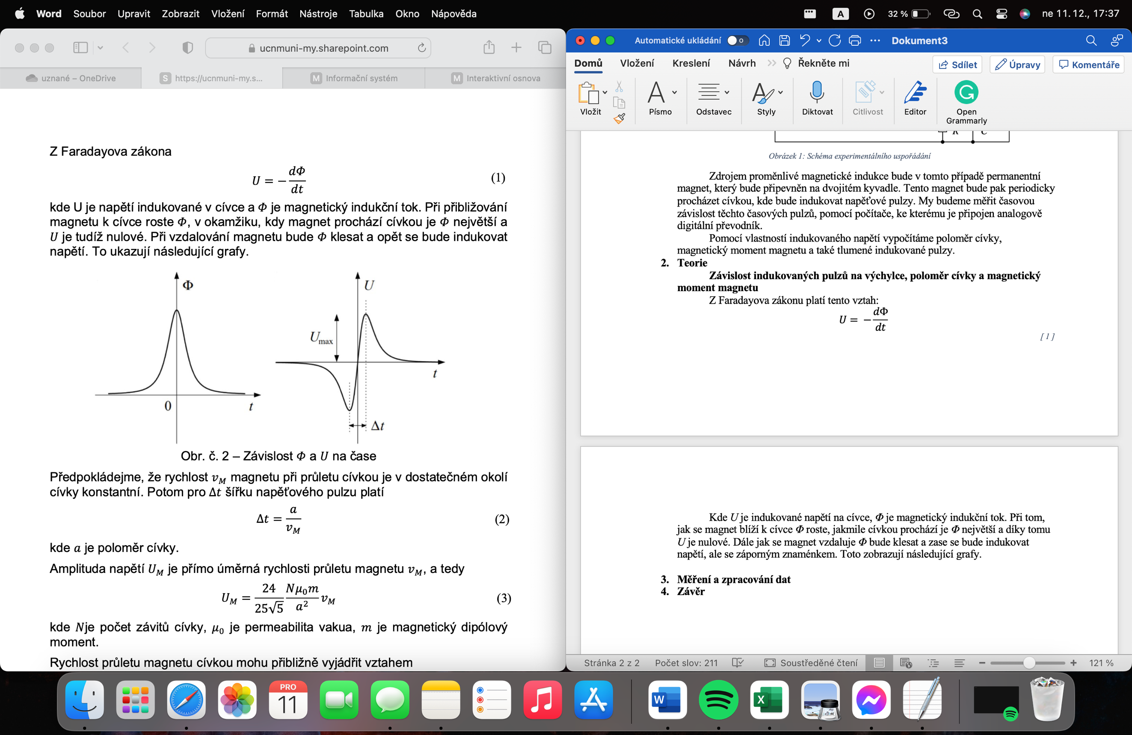Kde *U* je indukované napětí na cívce, *Φ* je magnetický indukční tok. Při tom, jak se magnet blíží k cívce *Φ* roste, jakmile cívkou prochází je *Φ* největší a díky tomu *U* je nulové. Dále jak se magnet vzdaluje *Φ* bude klesat a zase se bude indukovat napětí, ale se záporným znaménkem. Toto zobrazují následující grafy.

Obrázek 2: Závislost Φ a U na čase

Budeme předpokládat, že rychlost *vm* je při průletu cívkou konstantní, potom můžeme předpokládat, že *Δt,* šířku napěťového pulzu platí tento vztah.

$$Δt=\frac{a}{v_{m}}$$

[ 2 ]

Kde *a* je poloměr cívky.

Amplituda napětí *UM* je přímo úměrná rychlosti průletu magnetu *vm*. Pak platí následující vztah.

$$U_{M}=\frac{24}{25\sqrt{5}}\frac{Nμ_{0}m}{a^{2}} v_{m}$$

[ 3 ]

Kde *N* je počet závitů na cívce, *μ0* permeabilita vakua, *m* je magnetický dipólový moment.

Rychlost průletu magnetu cívkou mohu přibližně spočítat tímto vztahem.

$$v_{m}=\sqrt{gL}υ$$

[ 4 ]

Kde *g* je tíhové zrychlení, L je délka kyvadla a υ je amplituda výchylky kmitů.

**Tlumené indukované pulzy**

Pohyb magnetu může být tlumen mechanicky pro veliké odpory anebo elektromagneticky pro malé odpory. Pro mechanické tlumení platí, které je způsobeno odporem vzduchu, vycházím ze závislosti energie, pro které platí následující vztah.

[ 5 ]

Kde *E0* je energie v čase 0, *β* je koeficient mechanického tlumení.

Pro elektromagnetické tlumení platí následující vztah.

$$U_{M}\left(t\right)= U_{M}\left(0\right)-αt$$

[ 6 ]

Kde *α* je koeficient elektromagnetického tlumení.

1. **Měření a zpracování dat**

Na odporové dekádě jsem nastavil *300 KΩ* a vzorkování na *0,1 ms.* Měření jsem provedl pro následující stupně.

Následně spočítám šířku napěťových pulzů, rychlost průletů magnetu cívkou podle rovnice [4] a amplitudu napěťových pulzů pro jednotlivé úhly.

$$Δt=t_{min}-t_{max}$$

[ 7 ]

$$U_{max}=\frac{U_{max}-U_{min}}{2}$$

[ 8 ]

Do vzorce [4] dosadím za *g = 9,80998 m.s-2* (tíhové zrychlení) a *L = 1,70 m* (délka kyvadla).

Tabulka 1: Naměřené hodnoty a vypočítaná šířka pulzů, amplituda napěťového pulzu a rychlost magnetu prolétajícího cívkou

|  |  |  |  |  |  |  |  |
| --- | --- | --- | --- | --- | --- | --- | --- |
| **υ [°]** | **minimální indukované napětí** | | **maximální indukované napětí** | | **šířka napěťového pulzu Δt [s]** | **amplituda napěťového pulzu Umax [mV]** | **Rychlost magnetu prolétajícího cívkou vmax [ms-1]** |
|  |
|  |
| **t [s]** | **U [V]** | **t [s]** | **U [V]** |  |
| 2 | 0,7380 | 0,2652 | 0,6160 | -0,2247 | 0,1220 | 245,00 | 0,1425 |  |
| 3 | 0,5690 | 0,3859 | 0,4785 | -0,3741 | 0,0905 | 380,00 | 0,2138 |  |
| 4 | 0,6085 | 0,5115 | 0,5426 | -0,5011 | 0,0659 | 506,30 | 0,2851 |  |
| 5 | 0,4910 | 0,6022 | 0,4371 | -0,5978 | 0,0539 | 600,00 | 0,3564 |  |
| 6 | 0,5411 | 0,7258 | 0,4951 | -0,7230 | 0,0460 | 724,40 | 0,4276 |  |
| 7 | 0,5267 | 0,8526 | 0,4878 | -0,8369 | 0,0389 | 847,20 | 0,4989 |  |
| 8 | 0,5325 | 1,0181 | 0,4958 | -0,8418 | 0,0367 | 943,80 | 0,5702 |  |
| 9 | 0,4248 | 1,1137 | 0,3957 | -0,8694 | 0,0291 | 991,55 | 0,6415 |  |
| 10 | 0,4690 | 1,85545 | 0,4331 | -0,8576 | 0,0359 | 1090,40 | 0,7127 |  |
| 11 | 0,6117 | 1,3231 | 0,5878 | -0,8477 | 0,0239 | 980,80 | 0,7840 |  |

Následně do grafu vynesu závislost napěťových pulzů na rychlosti magnetu při průletu cívkou. Tento graf dále proložím křivkou *y = a/x*, kde *a* je poloměr cívky.

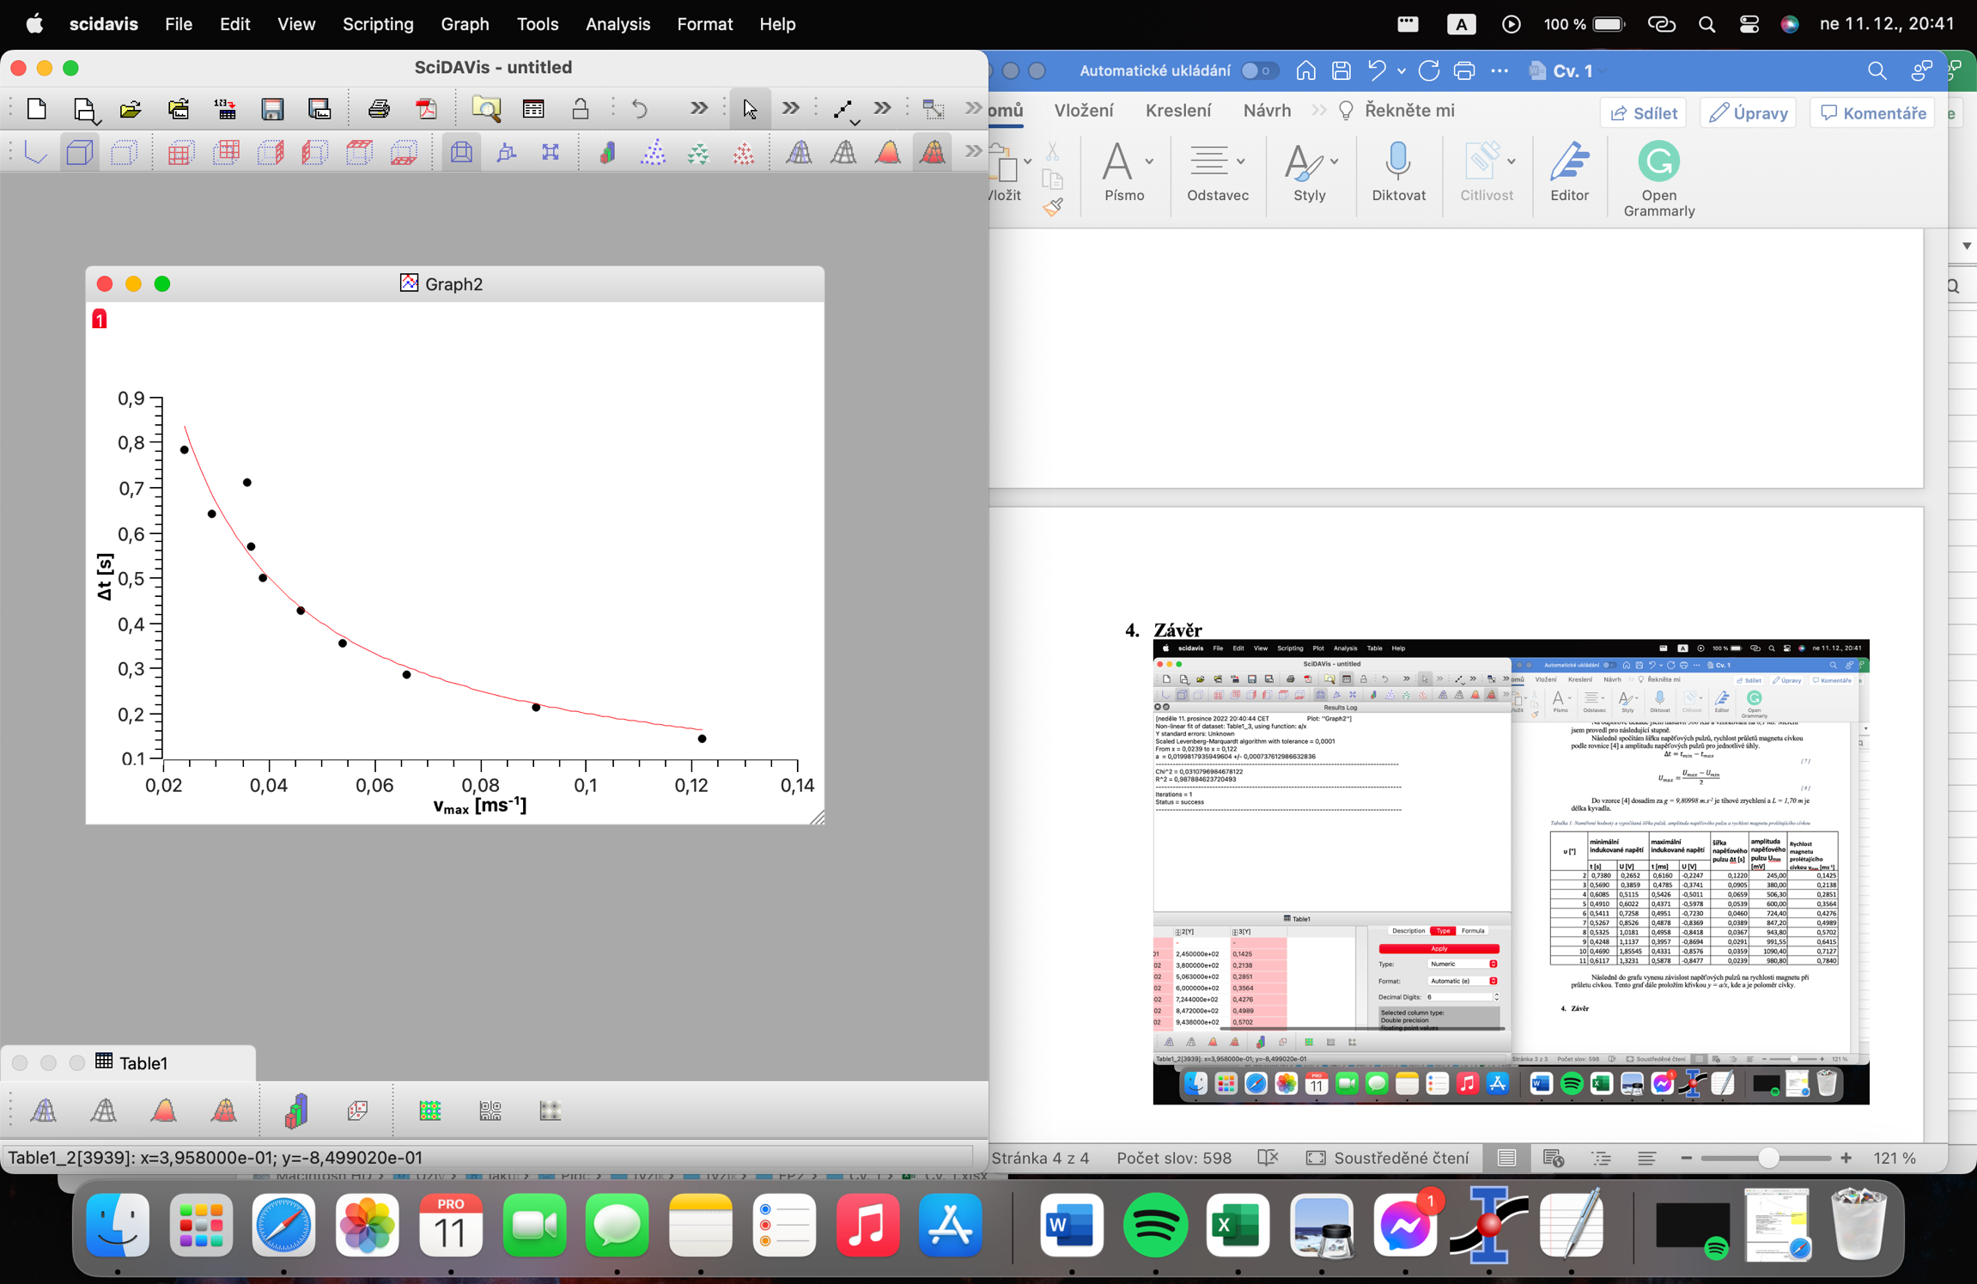

Obrázek 3: Závislost Δt na vmax

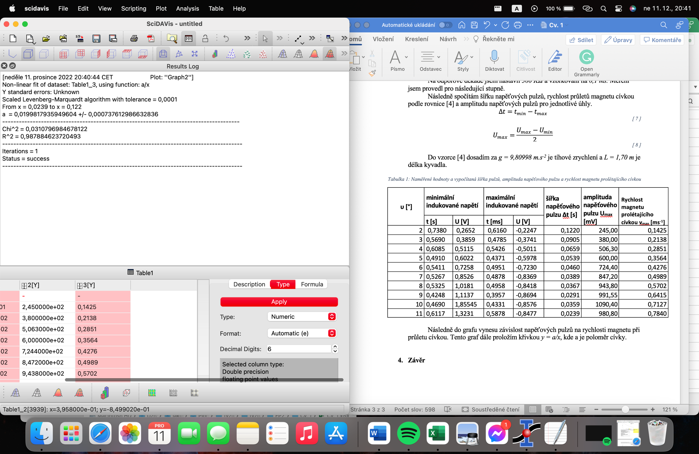

**a = (20,0 ± 0,7) mm**

Dále do grafů vynesu amplitudy a šířky napěťových pulzů v závislosti na úhlu

υ.

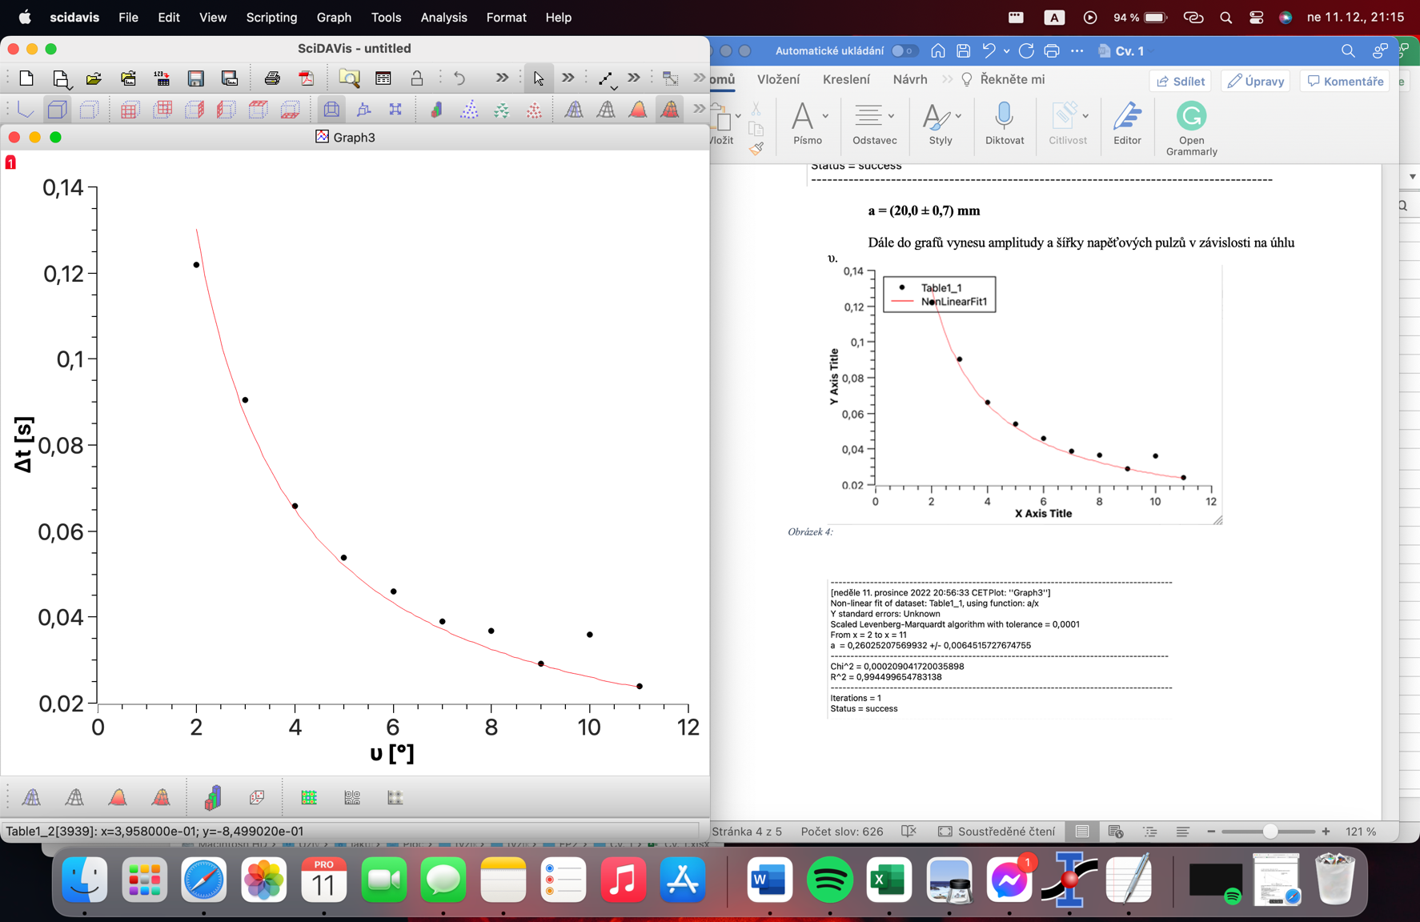

Obrázek 4: Závislost Δt na υ

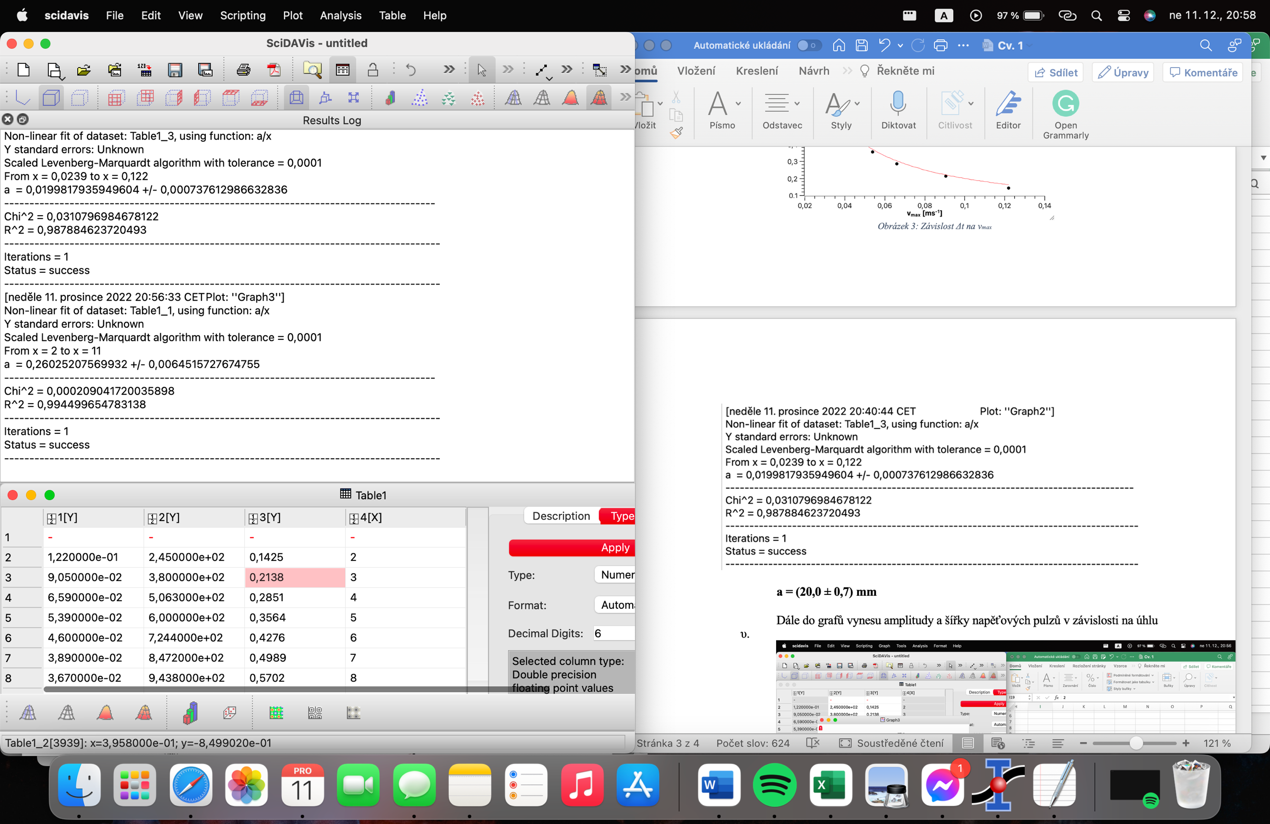

**A = (260 ± 6) °ms**

Z těchto grafů lze vidět, že *Δt* je nepřímo úměrné *υ* a *vmax*.

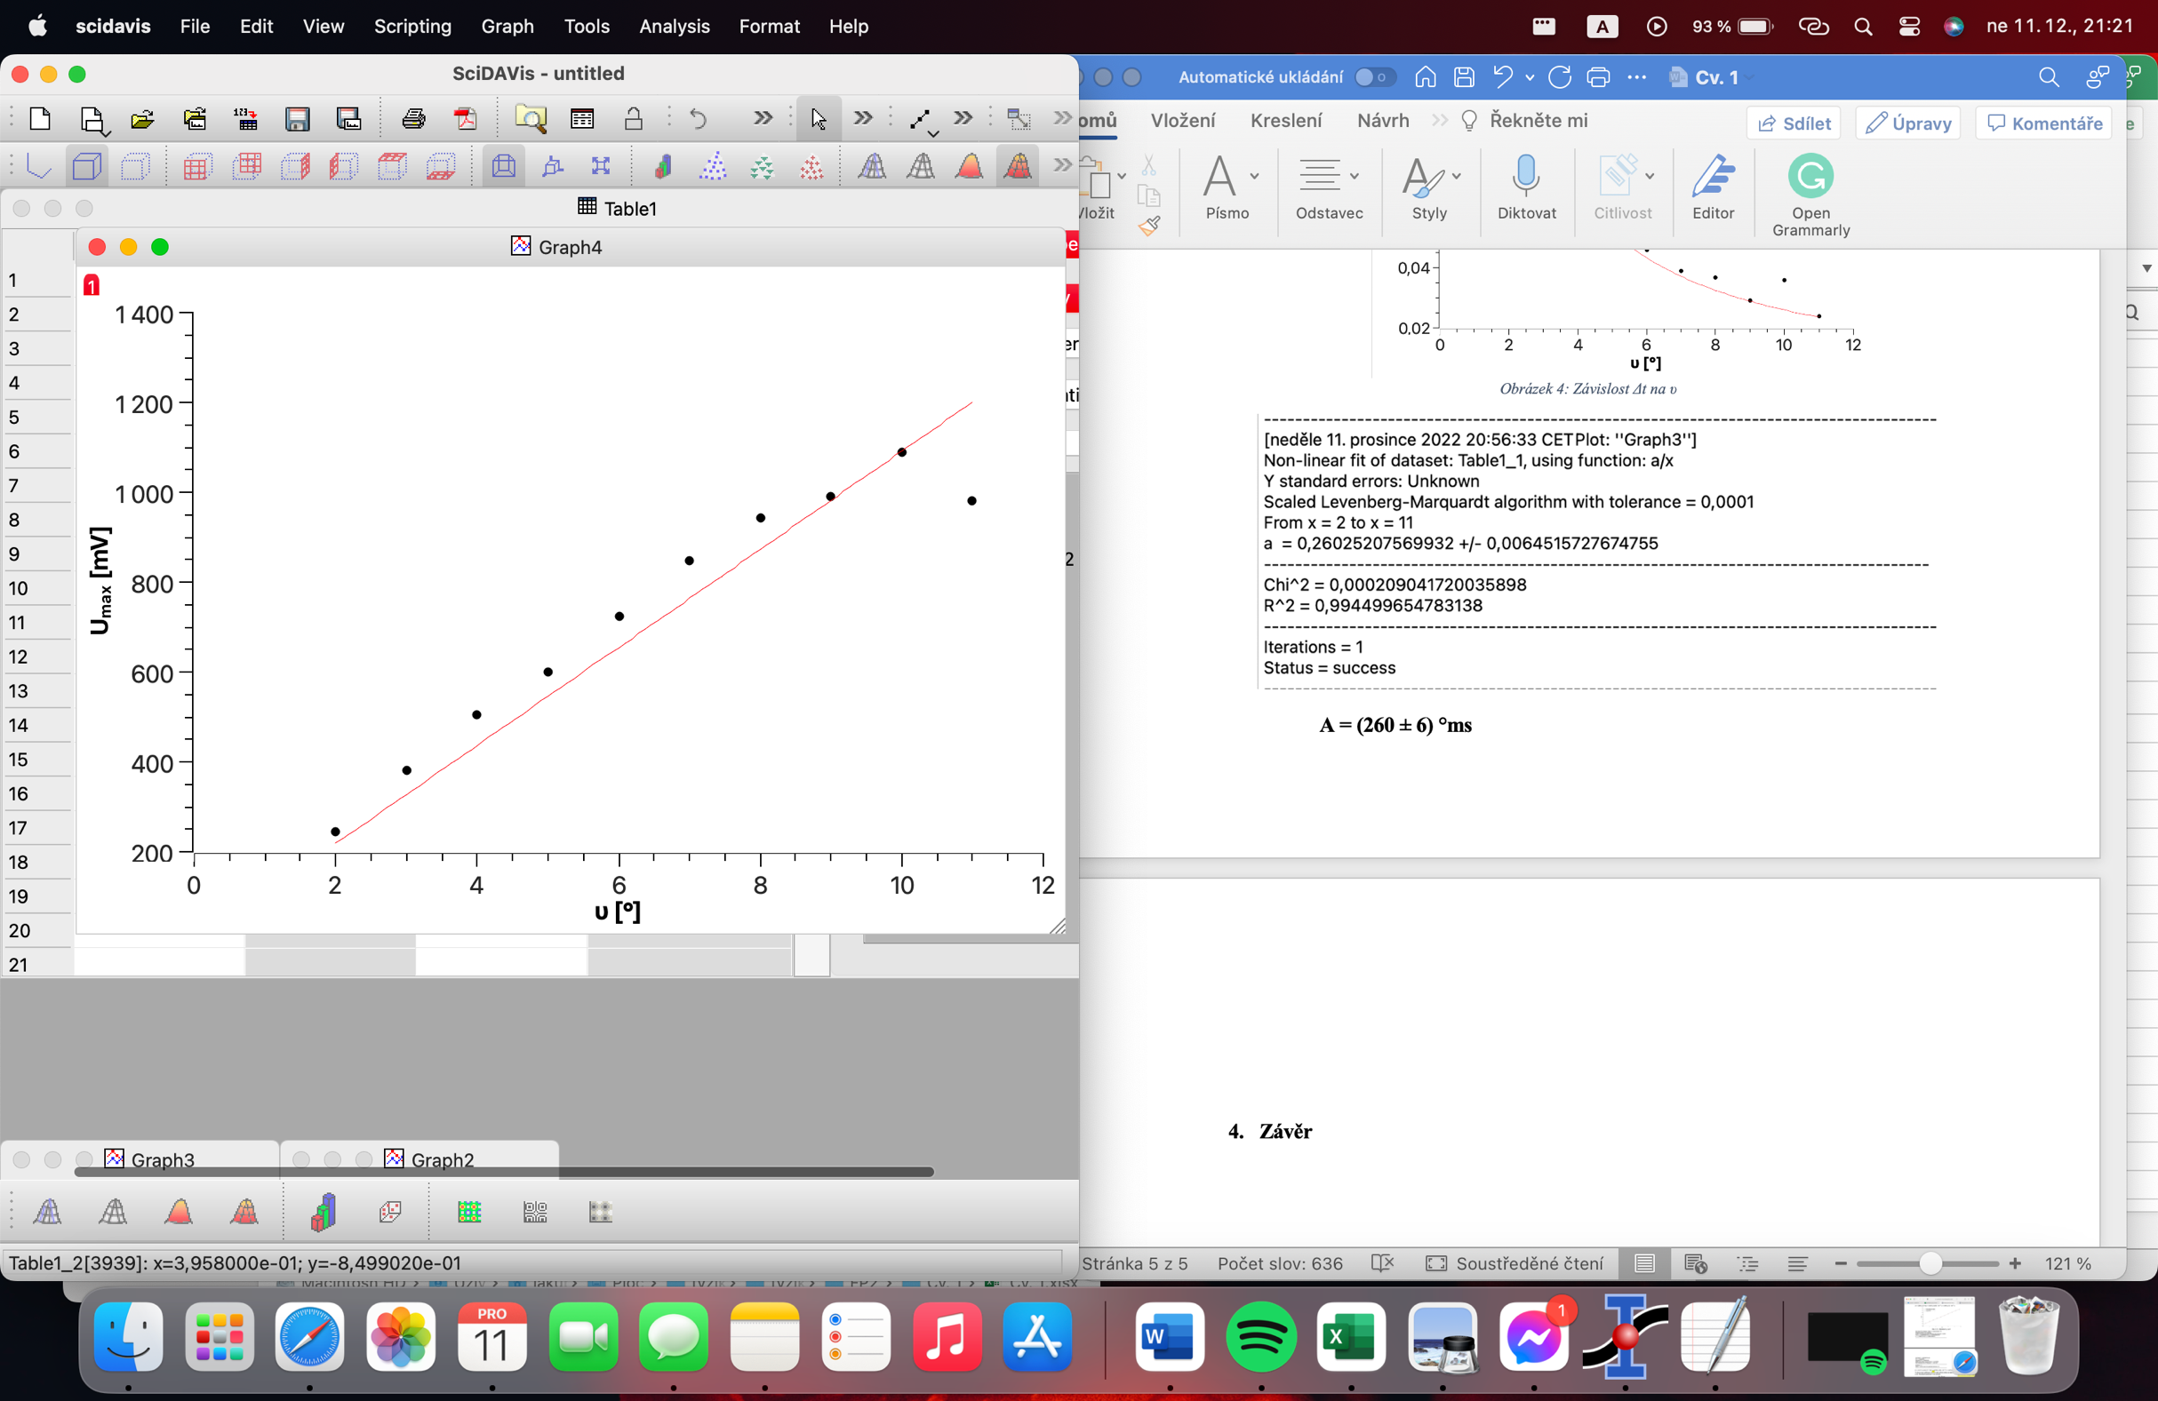

Lze vidět, že indukované napětí je přímo úměrné vychýlení magnetu *υ* a tím i rychlosti průletu magnetu cívkou *vmax*.

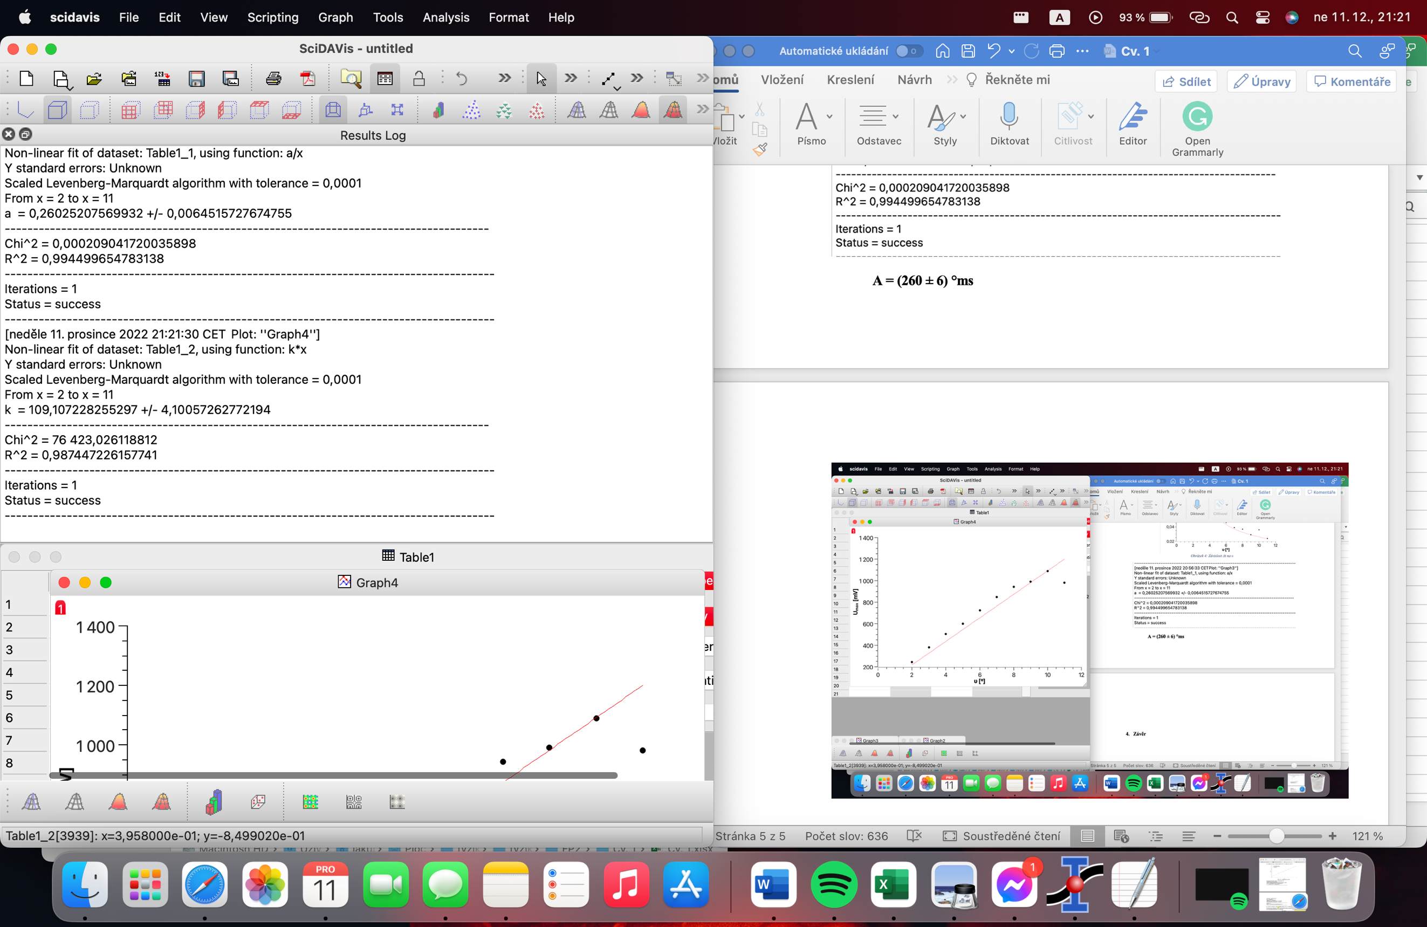

**k = (109,1 ± 4) (°) -1 mV**

Parametr *k*má dále tento význam:

$$k=\frac{24}{25\sqrt{5}}\frac{Nμ_{0}m}{a^{2}}\sqrt{gl}$$

[ 9 ]

Z tohoto vztahu pak můžu vyjádřit *m*:

$$m=\frac{25\sqrt{5}}{24}\frac{ka^{2}}{Nμ_{0}\sqrt{gl}}$$

[ 10 ]

Ze zákona šíření nejistot pak mohu odvodit tento vztah pro absolutní nejistotu *u(m)*:

$$u\left(m\right)=m \sqrt{{\left(\frac{u\left(k\right)}{k}\right)}^{2}+4 {\left(\frac{u\left(a\right)}{a}\right)}^{2}}$$

[ 11 ]

Magnetický dipólový moment použitého magnetu je:

**m = 1,24(1) Am2**

**Tlumené indukované pulzy**

Nejdříve musím určit koeficient mechanického tlumení *β.* Toho docílím tak, že nastavím veliký odpor na odporové dekádě a následně závislostí napětí na čase proložím křivku *Um = UM0 e-βt*. Toto provedu pro měření, kde jsem na odporové dekádě nastavil 1MΩ a 1kΩ.

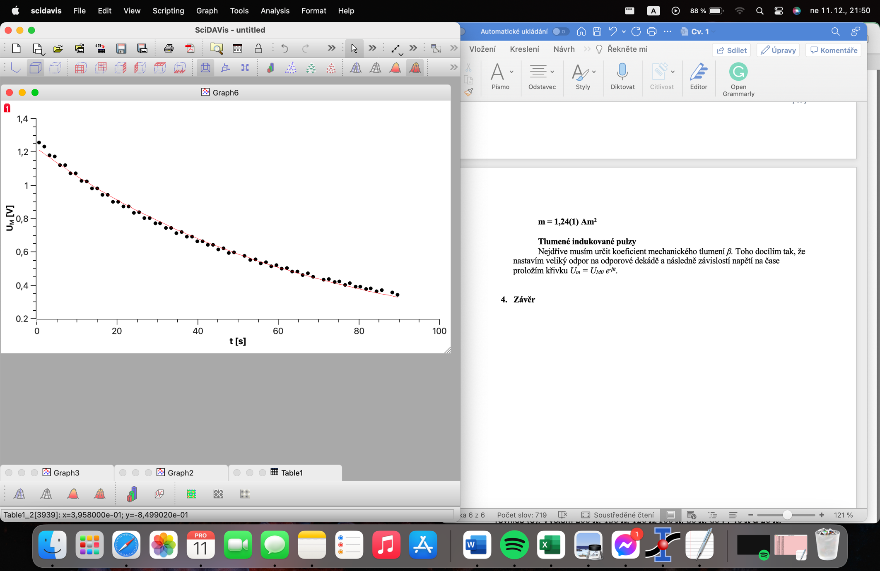

Obrázek 5: časová závislost UM při odporu 1MΩ

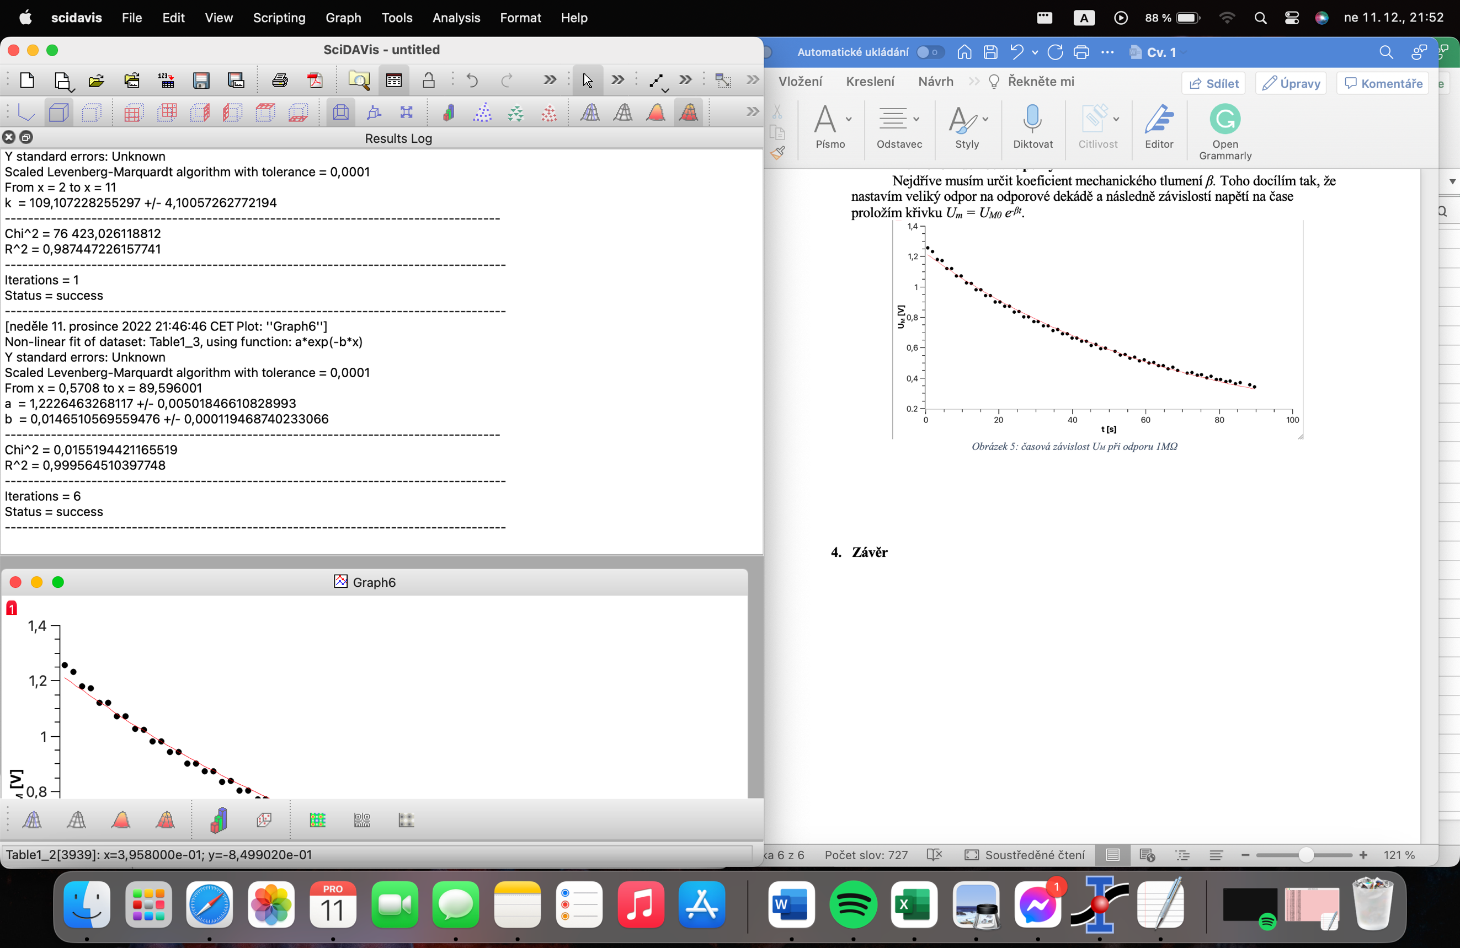

**UM0 = (1,222 ± 0,005) V**

**β1MΩ = (1,465 ± 0,012) . 10-5 s-1**